专题22 作图题和力学计算题

**1、（2021·重庆市B卷·T14）**按要求完成下列作图：

（1）如图所示，请在重心*O*处画出物体受到重力*G*的示意图______；

figure

（2）如图所示，请画出相应的反射光线______。

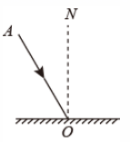

**2、（2021·重庆市A卷·T14）**请按要求完成下列作图：

（1）在图甲中画出折射光线的入射光线；

（2）图乙中小磁针处于自由静止状态，在括号内标上“N”或“S”。

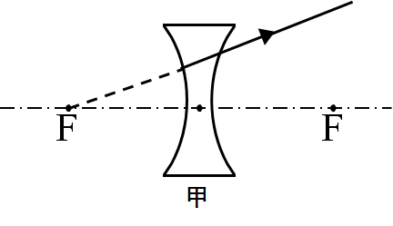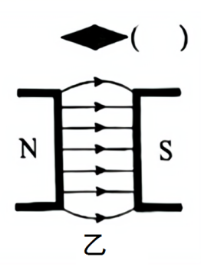

**3、（2021·四川遂宁·T16）**根据要求作图：

（1）请根据小磁针的南、北极指向，在图中括号内标出电源“+”或“-”极，并用箭头标出磁感线方向。

（2）质地均匀的小球从弹簧正上方竖直下落，压缩弹簧减速下降，请作出此时小球所受重力G和弹力F的示意图。

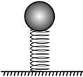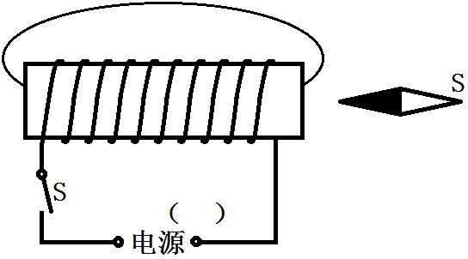

（1）题图 （2）题图

**4、（2021·江苏连云港·T18）**按照题目要求作图。

（1）如图甲所示，请画出这条光线经过凸透镜后的折射光线；（____）

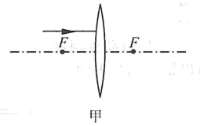

（2）如图乙所示，请标出通电螺线管的N、S极并用箭头画出图中磁感线的方向。（____）

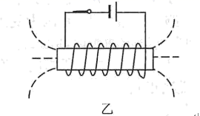

**5、（2021·四川乐山·T35）**如图所示，重为*G*的小船静止在水面上，画出小船所受力的示意图。

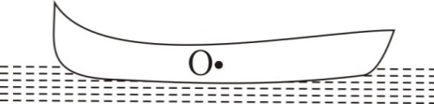

**6、（2021·四川乐山·T36）**如图所示，按小磁针的指向标出螺线管的“N”、“S”极和电源的“+”、“-”极。

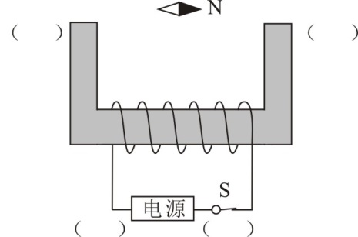

**7、（2021·安徽）**如图，L表示凸透镜，*MN*为主光轴。*O*为光心，*F*为焦点。从*S*点发出两条光线，一条经过光心，另一条平行于主光轴，请在图中画出它们经凸透镜后的出射光线______。

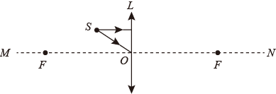

1、【答案】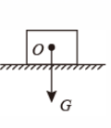 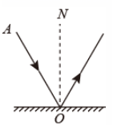

【解析】（1）[1]重力的方向是竖直向下的，过物体的重心*O*画一条带箭头的竖直向下的有向线段，用*G*表示。如图所示：

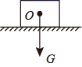

（2）[2]在法线另一侧根据反射角等于入射角作出反射光线，使反射角等于入射角，如图：



2、【答案】（1）

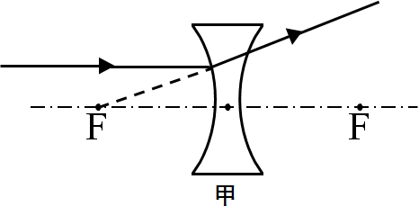（2）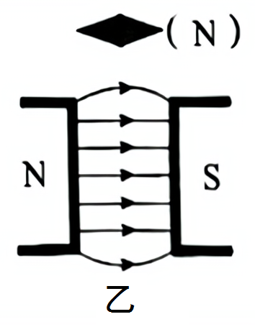

【解析】（1）由图甲知，通过凹透镜的折射光线的反向延长线过异侧焦点，那么入射光线平行于主光轴，作图如下：



（2）由图乙知，磁体的N极在左端，据：同名磁极相互排斥，异名磁极相互吸引知，小磁针的N极在右端，即括号内应标上N。作图如下：



3、【解析】（1）根据异名磁极相互吸引知，螺线管的右端为S极，左端为N极；根据安培定制可以判断出电源的左端为正极，右端为负极；在磁体外部，磁感线从磁体的N极出发回到S极，由此标出磁感线的方向。（2）小球从弹簧正上方竖直下落压缩弹簧减速下降时，小球受重力G和弹力F两个力的作用，过小球重心分别沿竖直向上和竖直向下的方向画出一条有向线段，用F和G表示，且G<F.

【答案】如图所示：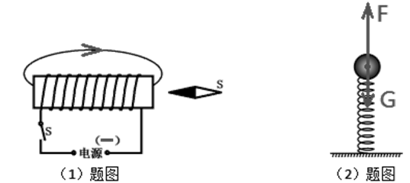

4、【答案】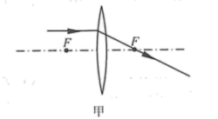 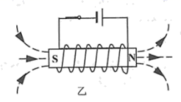

【解析】（1）[1]平行于主光轴的入射光线经凸透镜折射后通过焦点，如下图所示



（2）[2]根据电源的正负极可以确定电流从螺线管的右端进左端出，结合安培定则即可确定螺线管的左端为S极右端为N极，在磁体的周围，磁感线从磁体的N极出发回到S极，如下图所示



5、【答案】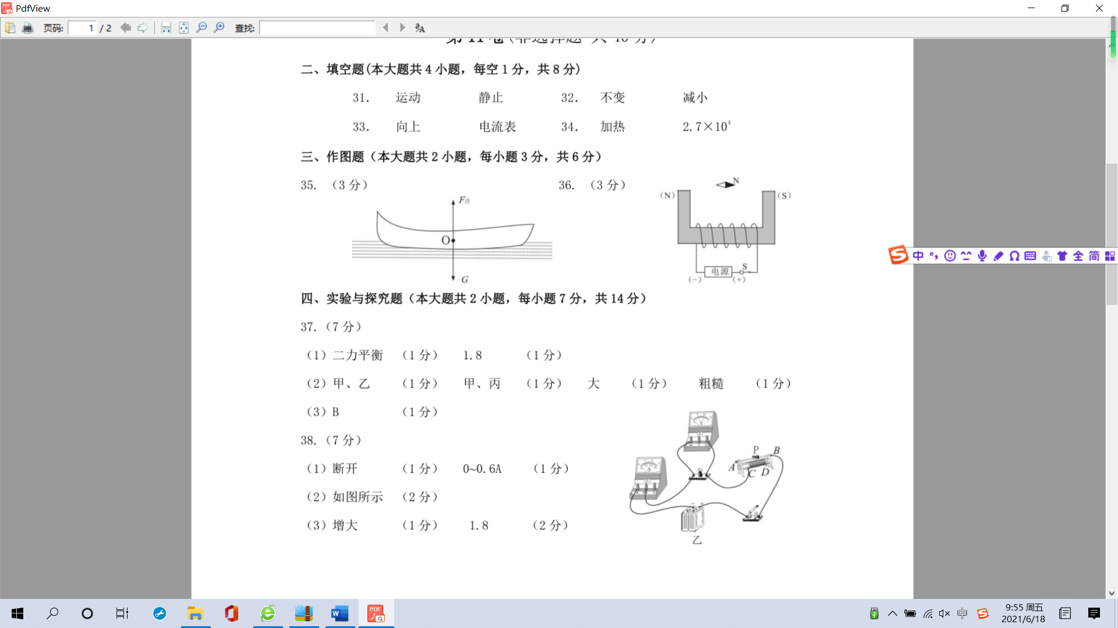

【解析】小船静止在水面上，受力平衡，受到重力和浮力，如图所示。

6、【答案】

【解析】根据异名磁极相互吸引来判断螺线管的N、S极；然后根据安培定则判断电流的方向，确定电源的正负极。

7、【答案】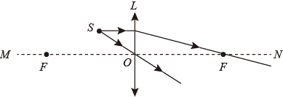

【解析】

通过光心后传播方向不变，故将*SO*延长，并标上向下的箭头，平行于主光轴后，过焦点，故将折射点与焦点用实线连接，并标上向下的箭头，故如下图所示：

。

**2021年全国中考物理真题专项汇编（第一期）**

专题22 力学计算题

**1、（2021·重庆市A卷·T18）**2020年12月8日，中尼两国共同宜布珠峰的最新高程为8848.86m。体重为500N的小海同学想一睹珠峰的雄伟魅力，从重庆坐火车经过约40h行驶了约3080km到达拉萨，然后坐汽车到达珠峰大本营。

（1）求火车的平均速度；

（2）从拉萨到珠峰大本营海拔升高了1600m，求该过程中克服小海重力做的功。

**2、（2021·重庆市B卷·T19）**小军发现一个质量为1.6kg，不吸水的新型圆台体建筑材料，他只有量程为5N的弹簧测力计，设计了如图所示装置进行实验，重为8N、底面积为100cm2的薄壁容器M内盛有2000cm3的水，容器*M*置于水平地面，当轻质杠杆在水平位置平衡时竖直向上的拉力*F*为1.5N，此时材料浸没在水中静止且未触底。求：

（1）材料受到的重力；

（2）材料未放入前容器对水平地面的压强；

（3）材料的密度。

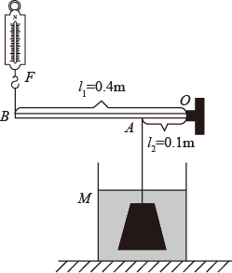

**3、（2021·安徽）**研究物理问题时，常需要突出研究对象的主要因素，忽略次要因素，将其简化为物理模型。

（1）如图甲，一质量分布均匀的杠杆，忽略厚度和宽度，长度不可忽略，用细线将它从中点悬起，能在水平位置平衡。将它绕悬点在坚直面内缓慢转过一定角度后（如图乙）释放，为研究其能否平衡，可将它看成等长的两部分，请在图乙中画出这两部分各自所受重力的示意图和力臂，并用杠杆平衡条件证明杠杆在该位置仍能平衡；

（2）如图丙，一质量分布均匀的长方形木板，忽略厚度，长度和宽度不可忽略，用细线将它*AB*边的中点悬起，能在水平位置平衡。将它绕悬点在坚直面内缓慢转过一定角度后（如图丁）释放，木板在该位置能否平衡？写出你的判断依据。

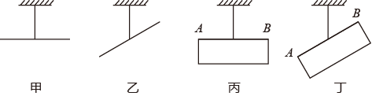

**4、（2021·安徽）**如图所示，小明在单杠上做引体向上运动，每次引体向上身体上升的高度为握拳时手臂的长度。已知小明的体重为500N，握拳时手臂的长度为0.6m，完成4次引体向上所用的时间为10s。求：

（1）小明完成1次引体向上所做的功；

（2）10s内小明做引体向上的功率。

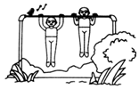

**5、（2021·云南·T24）**自行车骑行是生活中一种环保的出行方式，如图所示，小明骑自行车出行的途中，沿直线匀速经过一段长100m的平直路面，用时20s。该过程中前后轮与地面的总接触面积为。若小明的质量为55kg，自行车重150N，骑行时受到的阻力为总重的0.03倍。（）

（1）求骑行时车对水平地面的压强；

（2）该压强相当于多高水柱产生的压强？

（3）求骑行过程中动力做的功及功率。

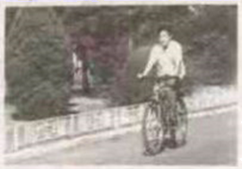

**6、（2021·江苏连云港·T22）**若滑冰运动员固定姿势在水平冰面上匀速直线滑行40m用时10s。已知运动员和滑冰鞋的总质量为50kg，滑行过程中冰面的受力面积为2.5×10-4m2.（*g*取10N/kg）求：

（1）运动员的滑行速度；

（2）冰面受到的压力；

（3）此时冰面受到的压强。

**7、（2021·四川乐山·T39）**工人用如图所示装置从水井中匀速吊起一个重为800N的物体，所用拉力*F*为250N，20s内物体上升了6m（物体的上表面始终未露出水面），已知动滑轮重20N，绳重及摩擦均忽略不计。求：

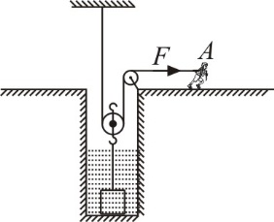（1）20s内绳子自由端*A*移动的距离；

（2）拉力*F*做功的功率；

（3）物体在水中所受浮力的大小。

**8、（2021·四川泸州·T25）**智能制造是第四次工业革命的核心技术，如图所示是为圆柱体涂抹防护油的智能装置。其外壳是敞口的长方体容器，距容器底面*h*0处固定一支撑板C，C的中心有一小圈孔，圆柱体放在支撑板C的正中央。长方体的左下角有注油口，防护油能够匀速注入长方体容器内部，当油的深度为0.175m时，圆柱体刚好浮起离开支撑板C。随着液面升高，圆柱体竖直上浮，当油面上升到压力传感器时，停止注油，此时撑杆的*P*点对圆柱体有20N的竖直向下的压力。已知*h*0=0.1m，小圆孔面积*S*0=8×10-3m2，圆柱体底面积*S*=2×10-2m2，圆柱体重I2N，支撑板C的厚度不计，*g*取10N/kg。求：

（1）注油前，圆柱体对支撑板C的压强；

（2）圆柱体刚好浮起离开支撑板C时浸入油中的体积；

（3）圆柱体的高度。

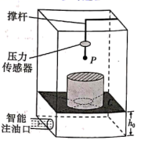

**9、（2021·重庆市A卷·T20）**如图甲所示，小勇同学设计了一个汽车落水安全装置并进行了试验，在汽车的四个门板外侧分别安装一个气囊，气囊的触发由图乙所示电路中*a*、*b*间的电压来控制，压敏电阻*R*1水平安装在汽车底部*A*处，*R*1的阻值随其表面水的压力的变化如图丙所示。某次试验时：汽车入水前把*R*2的滑片调到合适位置不动，闭合开关S，电压表的示数为3V，再把汽车吊入足够高的长方体水池中缓慢下沉，直到*a*、*b*间的电压等于或大于3V时，气囊就充气打开，使汽车漂浮在水中，试验装置相关参数如表二所示。

表二：试验装置参数

|  |  |
| --- | --- |
| 电源电压 | 4.5V |
| *R*接触水的面积 | 15cm2 |
| 长方体水池底面积 | 20m2 |

（1）求汽车入水前电路中的电流；

（2）当汽车漂浮时，测得水池的水位比汽车入水前上升了8cm（水未进入车内），求汽车受到的重力；

（3）求气囊充气打开时汽车*A*处浸入水中的深度。

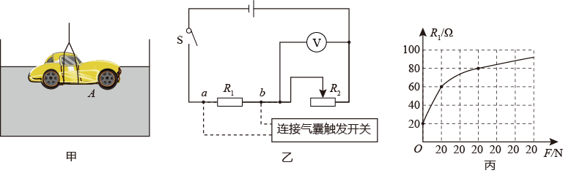

1、【答案】（1）77km/h；（2）8×105J

【解析】解：（1）火车的平均速度

*v*===77km/h

（2）克服小海重力做的功

*W*=*Gh*=500N×1600m=8×105J

答：（1）求火车的平均速度是77km/h；

（2）该过程中克服小海重力做的功是8×105J。

2、【答案】（1）16N；（2 800Pa；（3）1.6×103 kg/m3

【解析】（1）由 知道，材料受到的重力



（2）由 知道，材料未放入前容器对水平地面的压强



（3）由平衡条件知道，材料对杠杆的拉力



由平衡条件知道，材料受到的浮力



由知道，材料的体积



故材料的密度



答：（1）材料受到的重力16N；

（2）材料未放入前容器对水平地面的压强800Pa；

（3）材料的密度1.6×103 kg/m3。

3、【答案】（1）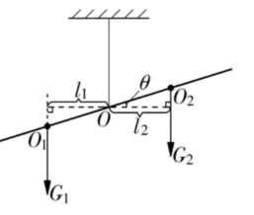；见解析；（2）不能平衡；答案见解析

【解析】

（1）设杠杆的中点为*O*，杠杆与水平方向的夹角为*θ*，由于杠杆质量分布均匀，且左右两部分等长，因此杠杆左右两部分重力*G*1=*G*2，重心分别在两部分的中点处，分别设为*O*1和*O*2，则易知*OO*1=*OO*2，左右两部分重力的力臂

*l*1=*OO*1cos，*l*2=*OO*1cos

因此

*L*1=*L*2

因此有

*G*1*L*1=*G*2*L*2

满足杠杆平衡条件，因此杠杆在该位置仍能平衡。

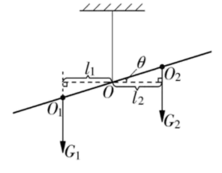

（2）不能平衡，转过一定角度释放的瞬间，木板只受重力和细线的拉力的作用，重力的方向竖直向下，拉力的方向竖直向上；此时木板的重心不在悬点的正下方，重力和细线的拉力不在一条直线上，不是一对平衡力，木板受力不平衡，因此不能平衡。

4、【答案】（1）300J；（2）120W

【解析】

解：（1）小明完成1次引体向上使身体上升的高度等于握拳时手臂的长度，则所做的功为

*W*=*Gh*=500N×0.6m=300J

（2）10s内小明做了4次引体向上，则做引体向上的功率为

*P*=120W

答：（1）小明完成1次引体向上所做的功为300J；

（2）10s内小明做引体向上的功率为120W。

5、【答案】（1）；（2）35m；（3）2100J，105W

【解析】解：（1）骑行时人和车总重力为

*G*=*mg*+*G*1=55kg×10N/kg+150N=700N

骑行时车对水平地面的压强



（2）该压强相当于水柱压强，水柱高度



（3）骑行时受到的阻力为

*f*=0.03*G*=0.03×700N=21N

因为匀速运动，所以动力等于阻力等于21N，骑行过程中动力做的功

*W*=*Fs*=21N×100m=2100J

功率



答：（1）骑行时车对水平地面的压强；

（2）该压强相当于35m水柱产生的压强；

（3）骑行过程中动力做的功2100J，功率105W。

6、【答案】（1）；（2）500N；（3）

【解析】解：（1）运动员的滑行速度



（2）运动员和滑冰鞋的总重力

*G*=*mg*=50kg×10N/kg=500N

冰面受到的压力

*F*=*G*=500N

（3）此时冰面受到的压强



答：（1）运动员的滑行速度是；

（2）冰面受到的压力是500N；

（3）此时冰面受到的压强是。

7、【答案】（1）12m；（2）150W；（3）320N

【解析】

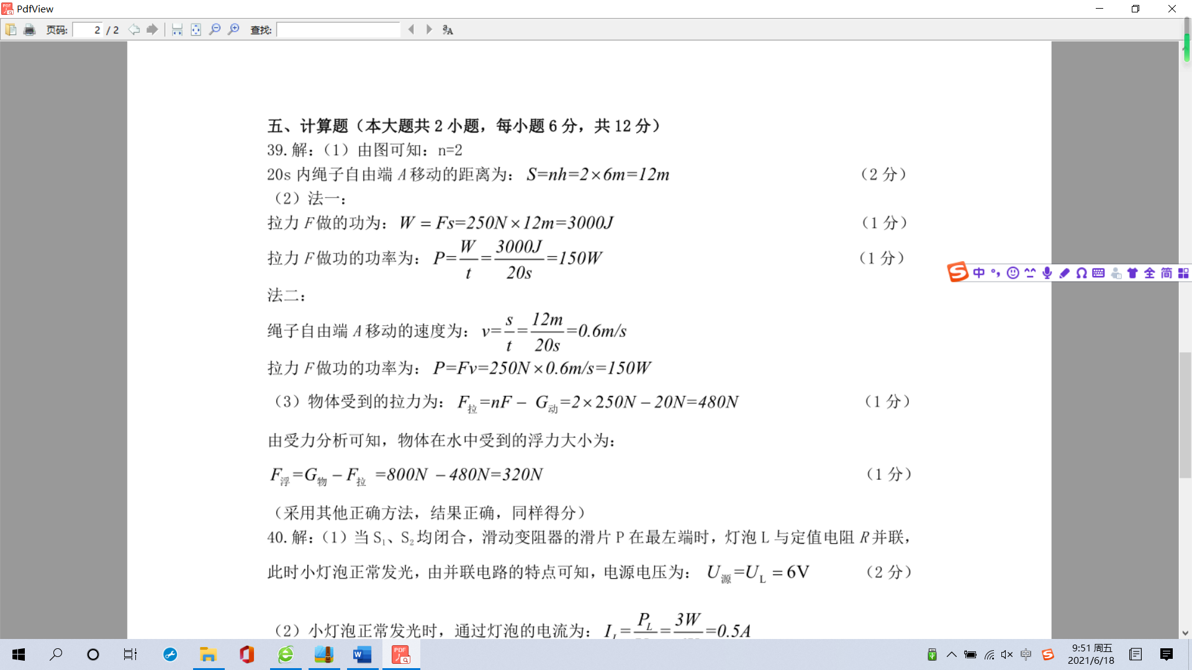

8、【答案】（1）1000Pa；（2）1.5×10-3；（3）0.2m

【解析】解：（1）注油前，圆柱体对支撑板的压力等于圆柱体的重力，那么对支撑板的压强



（2）圆柱体刚好浮起离开支撑板时，浸入油中的深度

*h*2=*h*1-*h*0=0.175m-0.1m=0.075m

则浸入油中的体积

*V*排1=*Sh*2=2×10-2m2×0.075m=1.5×10-3m3

（3）圆柱体刚好浮起离开支撑板时，所受的浮力等于其重力，即

*F*浮1=*G*=12N

据阿基米德原理知，油的密度



停止注油时，圆柱体受到撑杆向下的压力、竖直向下的重力和竖直向上的浮力的作用处于静止状态，此时所受浮力

*F*浮2=*G*+*F*压=12N+20N=32N

据阿基米德原理知，此圆柱体的体积与排开油的体积相等，那么圆柱体的体积



所以圆柱体的高度



答：（1）注油前，圆柱体对支撑板C的压强为600Pa；

（2）圆柱体刚好浮起离开支撑板C时浸入油中的体积为1.5×10-3m3；

（3）圆柱体的高度为0.2m。

9、【答案】（1）0.075A；（2）；（3）1m

【解析】解：（1）汽车入水前，*R*1的阻值为，它两端的电压为



电路中的电流

..

（2）汽车排开水的体积为



汽车受到的浮力



因为汽车漂浮于水面，所以汽车受到的重力为



（3）气囊充气打开时，*R*1两端电压为3V，此时*R*2两端电压为



由（1）可知*R*2接入电路的阻值为



电路中电流为



此时，*R*1的阻值为



由图可知，*R*1受到的压力为15N，它受到的压强为



气囊充气打开时汽车*A*处浸入水中的深度



答：（1）汽车入水前电路中的电流为0.075A；

（2）汽车受到的重力为；

（3）求气囊充气打开时汽车A处浸入水中的深度为1m。